Projet de bases de données
420-4GW-BB

Analyse préliminaire
Présentation du projet

Travail présenté à
Brodeur-Béliveau, Mathieu

Par
Thanushan Rajaratnam
Mohamad-Ridha Dosh
Earaj Noori
Dave-Hardens Odigé

Collège de Bois-de-Boulogne
5 février 2024
Table des matières
1. Sommaire à l’exécutif 2
2. Historique du document 3
3. Glossaire 4
3.1. Description du projet 4
3.2. La Portée 4
4. Exigences 4
4.1. Exigences fonctionnelles 4
4.2 Exigences non-fonctionnelles 5
5. La méthodologie de travail en équipe 5
6. Modèle de la base de données 7
6.1. Clé de lecture 7
7. Exemples d’interfaces 8

Sommaire à l’exécutif

Ce document présente le projet d’un site web transactionnelle qui sera alimenté par une base de données SQL dans lequel les données des utilisateurs et des produits y seront stocké par le billet de formulaires javascripts.

Le document présentera une brève description du projet globale avec un résumé des besoins et de la portée, un aperçu visuel des tables de la bases de données et leurs relations entre elles, les clés de lectures qui définissent ces relations et, finalement, un aperçu visuel de quelques pages web de démonstration via une maquette.

Veuillez noter que ce document n’est que la présentation sommaire des exigences du client afin de confirmer le projet initial auprès de ce dernier et de donner à l’équipe chargé du projet les instructions adéquates. Les maquettes présentées ne sont que des démonstrations. Le produit final peut être donc sujet à quelque petite modification avec l’approbation du client.

Ce document peut être aussi sujet de modification si le client en fait la demande.

Historique du document

Voici une chronologie des modifications effectuées sur ce document au fil de ses différentes versions.

Version | Date | Changements
1 | 2024-01-29 | Version initiale.
2 | 2024-01-29 | Ajout de la modélisation logique, l’interface et les clés de lecture et quelques petites modifications.
3 | 2024-02-05 | Version finale.
4 | 2024-03-06 | Corriger les erreurs remarquées par le professeur : Exigences fonctionnelles, Modèle logique, Ajout confirmer mot de passe, fautes de français, insertion de la portée, rédigé le document comme une vente au client
5 | 2024-03-07 | Insertion du nouveau modèle logique.
6 | 2024-03-08 | Correction du modèle logique et les clés de lecture, ajout des exigences non-fonctionnelles et de la méthodologie.
Tableau 1 : historique du document.

Glossaire

3.1. Description du projet

Découvrez Tech2Buy, votre destination ultime pour l'achat en ligne d'équipements technologiques. Avec notre plateforme, vous accédez à une vaste sélection de produits électroniques, allant des ordinateurs aux accessoires indispensables, en passant par les smartphones les plus innovants. Chez Tech2Buy, nous valorisons l'expérience utilisateur : créez facilement votre compte et parcourez notre catalogue pour ajouter vos produits favoris à votre panier. Notre système de commentaire exclusif vous invite à partager vos impressions sur nos produits, enrichissant ainsi notre communauté et guidant nos améliorations futures. Avec Tech2Buy, bénéficiez d'une expérience d'achat en ligne sur mesure, où votre satisfaction et votre feedback façonnent l'avenir de la technologie à portée de main. Rejoignez-nous et transformez votre manière d'acheter de la technologie.

3.2. La Portée

Au cœur de notre ambition, Tech2Buy se présente comme une plateforme de commerce électronique innovante, dédiée à la vente de produits électroniques. Notre projet implique le développement d'un site web transactionnel moderne, soutenu par une base de données SQL performante et des formulaires JavaScript réactifs. Nous offrons des fonctionnalités clés telles qu'une barre de recherche facile à utiliser, une inscription simplifiée pour les utilisateurs, un panier d'achats efficace, et un espace pour les commentaires. Cependant, notre focus actuel se limite au web, excluant pour l'instant le développement d'une app mobile, l'acceptation de paiements en cryptomonnaies et un chat en direct, qui pourraient être envisagés ultérieurement.

Exigences

Dans ce projet, les exigences essentielles au bon fonctionnement du site sont détaillées ci-dessous. Ces exigences fonctionnelles constituent le cœur de notre développement.

4.1. Exigences fonctionnelles

La barre de recherche : Afin de faciliter la navigation dans le catalogue du site, une barre de recherche sera mise à la disposition de l’utilisateur. Ainsi, ce dernier n’aura qu’à taper le nom du produit désiré pour qu’une sélection de ce qui est rechercher apparaisse.

Compte utilisateur : Tech2buy demandera à l’utilisateur de se créer un compte afin de s’identifier et, ainsi, pouvoir enregistrer ses informations personnelles nécessaires pour une transaction tel que l’adresse courriel de l’utilisateur, son numéro civil ainsi que le nom de sa rue, les informations postales en plus de pouvoir enregistrer plusieurs méthodes de paiement (carte débit, carte de crédit etc.).

Le panier : La page du panier sur le site regroupera tous les articles que l'utilisateur a choisi d'ajouter à son panier. L'utilisateur aura la possibilité de visualiser le montant total de ses achats avant l'application des taxes. Il pourra également ajouter ou retirer des produits du panier en utilisant un bouton présent directement sur les articles.

L’espace commentaire : Cette fonctionnalité permet à l’utilisateur de laisser un retour sur le produit qu’il a commandé.

Paramètre utilisateur : En cas de besoin, l’utilisateur peut modifier ses paramètres comme son nom d’utilisateur, son adresse courriel et son mot de passe en cliquant sur la page « Paramètre d’utilisateur ».

4.2 Exigences non-fonctionnelles

Sécurité : Le système doit proposer une authentification avec courriel et mot de passe afin d’assurer la sécurité et l’authenticité de l’utilisateur.

Compatibilité : L’application doit être compatible avec les navigateurs les plus utilisés (Chrome, Safari, Brave, Edge, Firefox, Opera).

Contraintes technologiques : Le site doit être développé en utilisant les langages HTML, CSS, Javascript et en utilisant Bootstrap comme Framework CSS et ExpressJS comme Framework Javascript. Node.js doit être utilisé pour le développement coté serveur.

Contraintes de conception : L’aspect visuel du site doit être conforme aux principes de conception UX afin d’offrir une expérience intuitive à l’utilisateur.

La méthodologie de travail en équipe

Au début du projet, notre équipe s'est concentrée sur le développement de l'interface utilisateur. Nous avons divisé les tâches importantes entre chaque membre, en tenant compte des compétences et des intérêts de chacun. Pour organiser notre travail et suivre notre progression, nous avons utilisé des outils de gestion de projet tel que Trello. Cela nous a permis de répartir efficacement les responsabilités et de visualiser clairement qui travaillait sur quoi, ce qui était à faire et ce qui devait être testé.

La communication était essentielle pour assurer l’unité de l'équipe. Nous avons maintenu un flux constant de communication en ligne via des plateformes telles que Teams et Discord, ainsi que lors de discussions en personne pendant des réunions régulières. De plus, nous avons utilisé des documents partagés sur Word pour tenir nos coéquipiers informés de nos avancées respectives, partager des idées, des ressources importantes, et évoquer les difficultés rencontrées.

En ce qui concerne la gestion du code source, nous avons utilisé Git pour partager notre travail et collaborer sur le même projet. Certains membres de notre équipe utilisaient Git Bash, tandis que d'autres préféraient Git Desktop. Cette diversité d'outils n'a pas entravé notre collaboration, car nous nous sommes assurés que tous les membres étaient à l'aise avec leur méthode préférée.

La clé de notre succès résidait dans la bonne répartition du travail et la communication ouverte au sein de l'équipe. Nous étions tous satisfaits de la manière dont les responsabilités étaient partagées, ce qui nous a permis de travailler efficacement ensemble. Pendant les jours de semaine, nos échanges en ligne étaient fréquents et ont grandement contribué à notre collaboration et à notre engagement envers le projet.

Modèle de la base de données

Notre modèle de la base de données ci-dessous est créé grâce à Oracle. Ce dernier représente les tables qui composeront la base de données nécessaires de l’application web TECH2BUY. En bref, ce modèle logique tente de montrer une illustration claire de la gestion des données dans l’application.

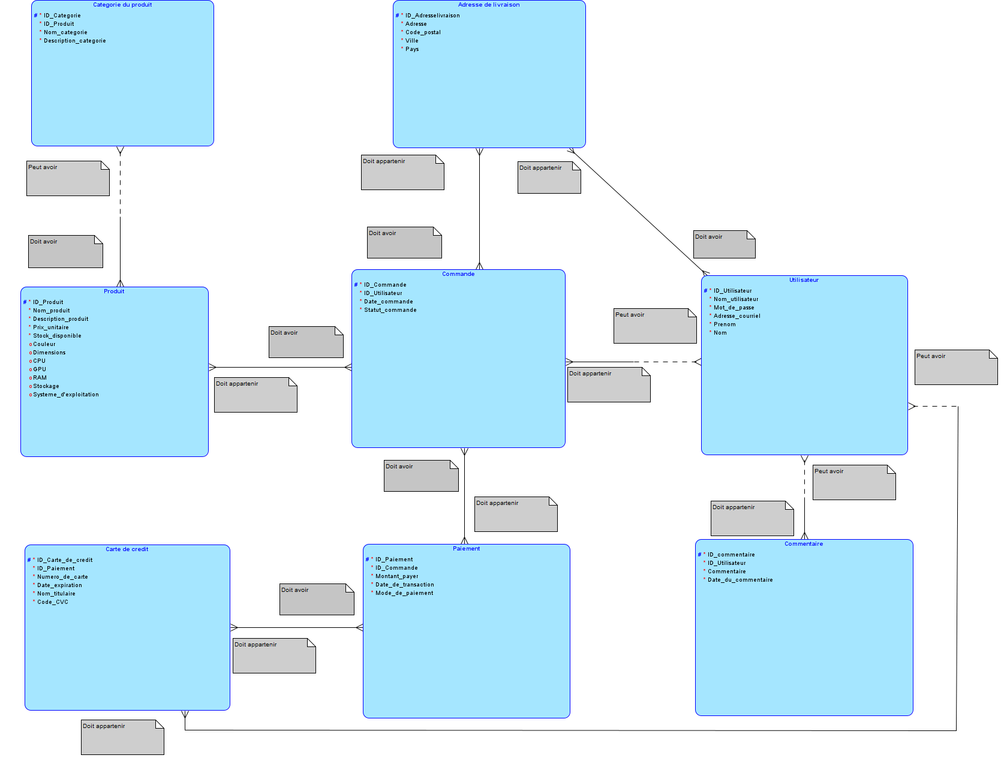

6.1. Clé de lecture
Utilisateur :
- Peut avoir un commentaire
- Peut avoir une commande
- Peut avoir une carte de crédit
- Doit avoir une adresse de livraison

Commentaire :

- Doit contenir un utilisateur

Commande :

- Doit appartenir au l’utilisateur
- Doit avoir un paiement
- Doit avoir une adresse de livraison
- Doit avoir un produit

Produit :

- Doit appartenir à la catégorie du produit
Paiement :
- Doit appartenir à la commande
- Doit avoir une carte de crédit

Carte de crédit :
- Doit appartenir au paiement
- Doit appartenir au l’utilisateur
Catégorie du produit :
- Peut avoir un produit

Adresse de livraison :

- Doit appartenir à la commande
- Doit appartenir au l’utilisateur

Exemples d’interfaces

Voici une représentation de l’interface de nos pages de notre site web TECH2BUY :
